Drodzy Rodzice, Kochane Dzieci
W tygodniu 12.04.-16.04.2021r.
nasz temat kompleksowy brzmi-„Wiosenne powroty”
PONIEDZIAŁEK12.04.-Rodzina szpaków.
Witajcie kochane dzieci. Wypoczęłyście?
W tym tygodniu rozmawiać będziemy o powrotach naszych przyjaciół-ptaków. Do dzieła!
- Proszę zapoznać dziecko z opowiadaniem „O śniadaniu w szpaczej budce” Lucyny Krzemienieckiej. Dlaczego Hałabała przybył nie w porę?

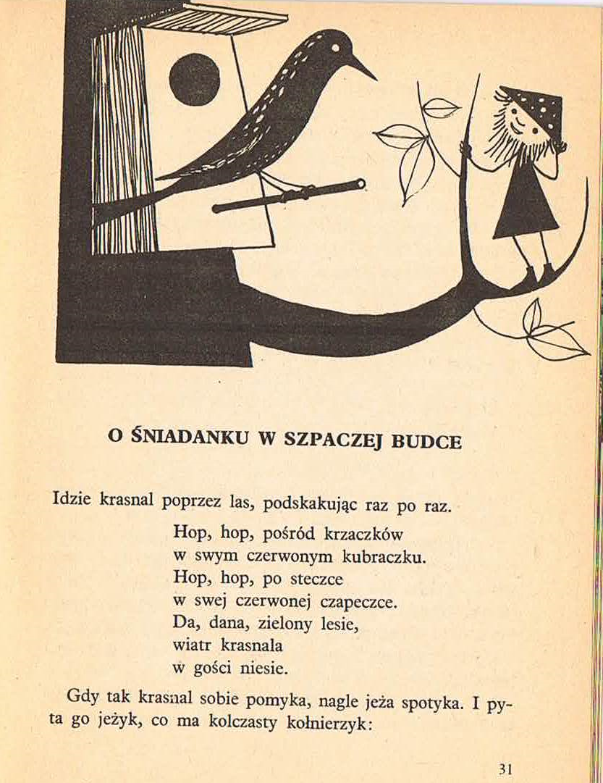

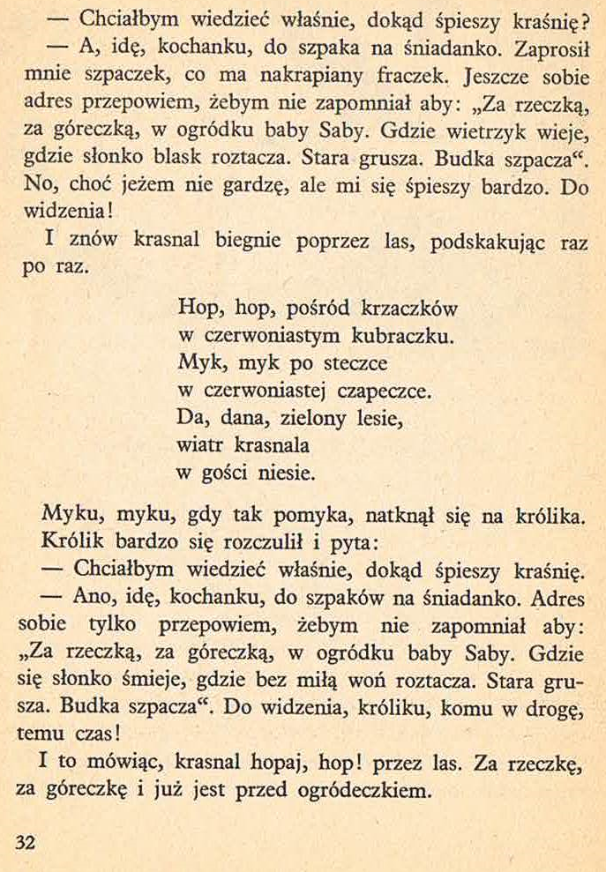
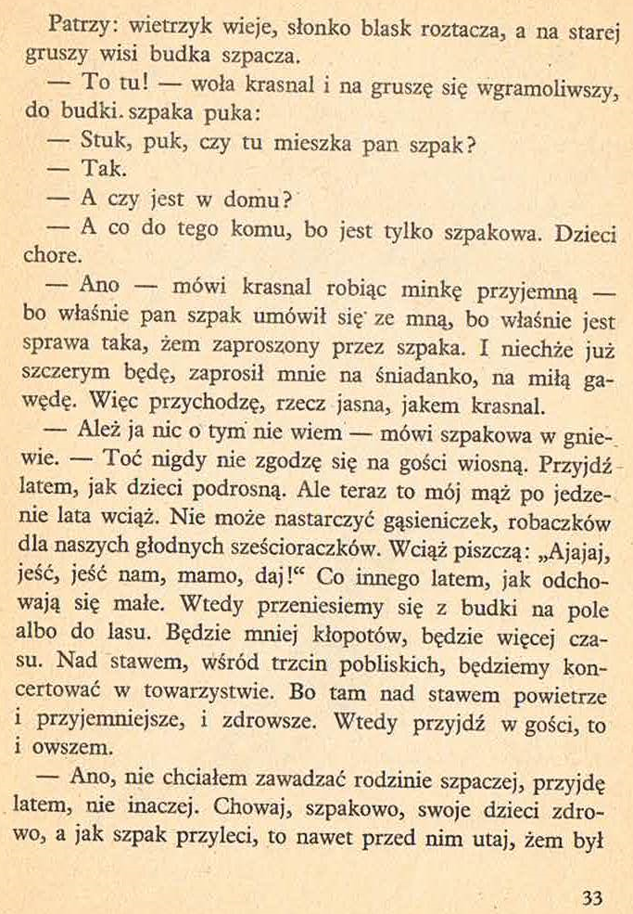
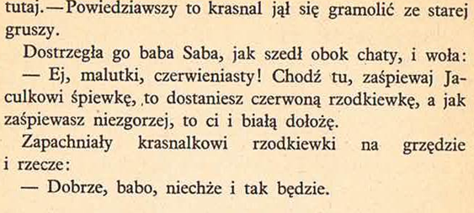
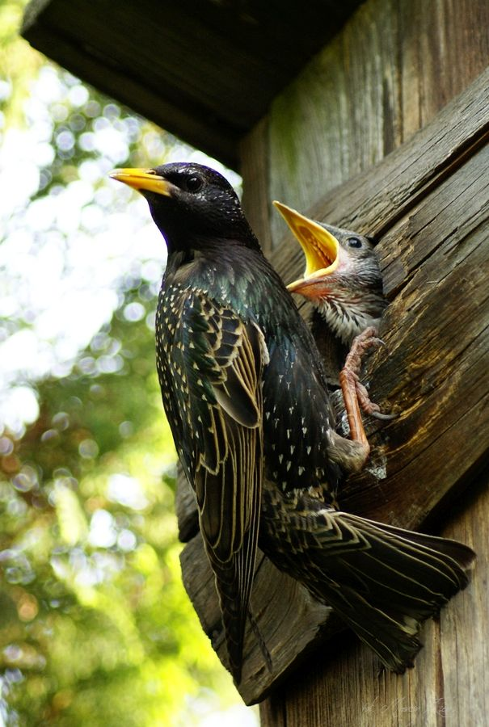
Szpak z pisklakiem

- Zadanie dla chętnych.
Proszę poszukać w najbliższej okolicy ptasiego piórka i wykonać zdjęcie, jutro będzie ono potrzebne do wykonania eksperymentu.

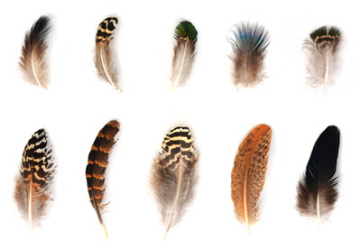

- Wiersz miesiąca do nauki na pamięć „Kwiecień plecień”. W wolnych chwilach można powtarzać z dziećmi słowa wiersza. Ćwiczenia pamięciowe są bardzo ważne dla rozwoju małego człowieka
„Kwiecień-plecień”
Ach,ten kwiecień, psotny kwiecień,

różne figle płata w świecie.

Raz przygrzeje mocno słońce,

że jak w lecie jest gorąco,

innym razem śniegiem prószy,

że aż wszystkim marzną uszy…

Kwiecień-plecień, bo przeplata,

trochę zimy,trochę lata.

Zdjęcia z pracy zdalnej można przesyłać na adres:
przedszkolecalineczka124@gmail.com

Z góry serdecznie dziękuję i pozdrawiam
P. Monika

